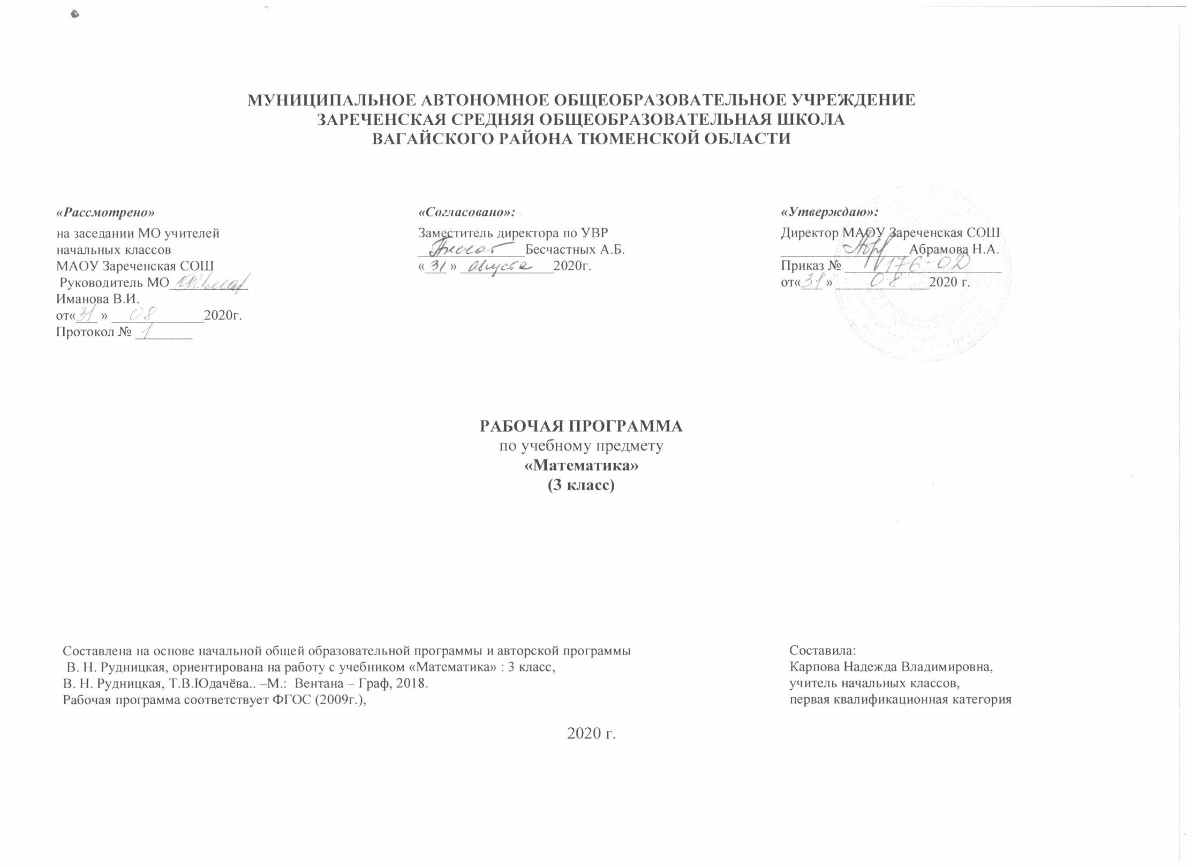

1.Планируемые результаты изучения учебного предмета «Математика» 3 класс

Личностные результаты освоения программы по математике
У третьеклассника продолжат формироваться:
• самостоятельность мышления; умение устанавливать, с какими учебными задачами ученик может самостоятельно успешно справиться;
• готовность и способность к саморазвитию;
• сформированное мотивации к обучению;
• способность характеризовать и оценивать собственные математические знания и уме-ния;
• заинтересованность в расширении и углублении получаемых математических знаний;
• умение использовать получаемую математическую подготовку, как в учебной дея-тельности, так и при решении практических задач, возникающих в повседневной жизни;
• способность преодолевать трудности, доводить начатую работу до её завершения;
• способность к самоорганизованности;
• готовность высказывать собственные суждения и давать им обоснование;
• владение коммуникативными умениями с целью реализации возможностей успешного сотрудничества с учителем и учащимися класса (при групповой работе, работе в парах, в коллективном обсуждении математических проблем).
Метапредметные результаты освоения программы по математике
У третьеклассника продолжат формироваться:
владение основными методами познания окружающего мира (наблюдение, сравнение, анализ, синтез, обобщение, моделирование);
• понимание и принятие учебной задачи, поиск и нахождение способов её решения;
• планирование, контроль и оценка учебных действий; определение наиболее эффективного способа достижения результата;
• выполнение учебных действий в разных формах (практические работы, работа с моделями и др.);
• создание моделей изучаемых объектов с использованием знаково-символических средств;
• понимание причины неуспешной учебной деятельности и способность конструктивно действовать в условиях неуспеха;
• адекватное оценивание результатов своей деятельности;
• активное использование математической речи для решения разнообразных коммуникативных задач;
• готовность слушать собеседника, вести диалог;

Предметные результаты освоения программы по математике
У третьеклассника продолжат формироваться:
- владение основами логического и алгоритмического мышления, пространственного воображения и математической речи;
• умение применять полученные математические знания для решения учебно-познавательных и учебно-практических задач, а также использовать эти знания для описания и объяснения различных процессов и явлений окружающего мира, оценки их количественных и пространственных отношений;
• владение устными и письменными алгоритмами выполнения арифметических действий с целыми неотрицательными числами, умениями вычислять значения числовых выражений, решать текстовые задачи, измерять наиболее распространённые в практике величины, распознавать и изображать простейшие геометрические фигуры;
• умение работать в информационном поле (таблицы, схемы, диаграммы, графики, последовательности, цепочки, совокупности); представлять, анализировать и интерпретировать данные.
2.Содержание программы учебного предмета (136 часов)
Тысяча
Чтение и запись цифрами чисел от 100 до 1000.
Сведения из истории математики: как появились числа, чем занимается арифметика.
Сравнение чисел. Запись результатов сравнения с помощью знаков < и > .
Сложение и вычитание в пределах 1000.
Устные и письменные приёмы сложения и вычитания.
Сочетательное свойство сложения и умножения.
Упрощение выражений ( освобождение выражений от « лишних» скобок).
Порядок выполнения действий в выражениях, записанных без скобок, содержащих действия: а) только одной ступени; б) разных ступеней. Правило порядка выполнения действий в выражениях, содержащих одну или несколько пар скобок.
Числовые равенства и неравенства.
Чтение и запись числовых равенств и неравенств. Свойства числовых равенств.
Решение составных арифметических задач в три действия.

Умножение и деление на однозначное число в пределах 1000.
Умножение суммы на число (распределительное свойство умножения относительно сложения).
Умножение и деление на 10, 100.
Умножение числа, запись которого оканчивается нулём, на однозначное число. Умножение двух- и трёхзначного числа на однозначное число.
Нахождение однозначного частного.
Деление с остатком.
Деление на однозначное число.
Нахождение неизвестных компонентов арифметических действий.

Умножение и деление на двузначное число в пределах 1000.
Умножение вида 23* 40.
Умножение и деление на двузначное число.
Величины
Единицы длины километр и миллиметр и их обозначения: км, мм.
Умножение и деление на двузначное число длины: 1 км = 1000м, 1 см = 10 мм.
Вычисление длины ломаной.
Масса и её единицы: килограмм, грамм. Обозначения: кг, г. Соотношения: 1 кг = 1000 г.
Вместимость и её единица литр. Обозначение: л.
Сведения из истории математики: старинные русские единицы величин: морская миля, верста, пуд, фунт, ведро, бочка.
Время и его единицы: час, минута, секунда, сутки, неделя, год, век. Обозначения: ч, мин., с.
Соотношения между единицами времени: 1 час = 60 мин, 1 мин = 60 с, 1 сутки = 24 ч, 1 век = 100 лет, 1 год = 12 месяцев.
Сведения из истории математики: история возникновения месяцев года.
Решение арифметических задач, содержащие разнообразные зависимости между величинами.

Алгебраическая пропедевтика
Буквенные выражения. Вычисление значений буквенных выражений при заданных значениях этих букв.
Логические понятия
Примеры верных и неверных высказываний.
Геометрические понятия.
Ломаная линия. Вершины и звенья ломаной. Замкнутая и незамкнутая ломаная. Построение ломаной.
Деление окружности на 6 одинаковых частей с помощью циркуля.
Прямая. Принадлежность точки прямой. Проведение прямой через одну и через две точки.
Взаимное расположение на плоскости отрезков, лучей, прямых.

3.Тематическое распределение часов учебного предмета «Математика» 3 класс

 | Числа от 100 до 1000 | 3
 | Сравнение чисел. | 4
 | Единицы длины: километр, миллиметр | 4
 | Ломаная | 3
 | Длина ломаной | 3
 | Единицы массы: килограмм, грамм | 4
 | Единица вместимости: литр | 3
 | Сложение в пределах 1000 | 6
 | Вычитание в пределах 1000 | 5
 | Сочетательное свойство сложения | 3
 | Сумма трёх и более слагаемых | 3
 | Сочетательное свойство умножения | 3
 | Произведение трёх и более множителей | 2
 | Упрощение выражений, содержащих в скобках умножение или деление | 3
 | Симметрия на клетчатой бумаге | 3
 | Порядок выполнения действий в выражениях без скобок | 3
 | Порядок выполнения действий в выражениях со скобками | 4
 | Верные и неверные предложения (высказывания) | 3
 | Числовые равенства и неравенства | 3
 | Деление окружности на равные части | 3
 | Умножение суммы на число | 3
 | Умножение на 10 и на 100 | 3
 | Умножение вида 50х 9, 200х 4 | 4
 | Прямая ( | 3
 | Умножение на однозначное число | 6
 | Измерение времени | 4
 | Деление на 10 и на 100 | 2
 | Нахождение однозначного частного | 4
 | Деление с остатком | 4
 | Деление на однозначное число | 4
 | Умножение вида 23х40 | 4
 | Умножение на двузначное число | 2
 | Деление на двузначное число | 6 ч
 | Информатика | 10
 | Итого | 136ч.

№ п/п | Тема урока | Кол-во  часов
 | Числа от 100 до 1000. Счет сотнями, чтение и запись цифрами чисел, оканчивающихся нулями. | 1
 | Числа от 100 до 1000. Чтение и запись трехзначных чисел. | 2
 | Сравнение чисел. Знаки «<» и «>». | 1
 | Сравнение чисел. Знаки «<» и «>». | 1
 | Числа от 100 до 1000. | 1
 | Текущая проверочная работа по теме «Чтение, запись и сравнение трехзначных чисел». | 1
 | Единицы длины: километр, миллиметр, их обозначение. | 1
 | Соотношения между единицами длины. | 1
 | Входная контрольная работа № 1 | 1
 | Измерение длины в метрах, сантиметрах и миллиметрах. | 1
 | Вспоминаем пройденное по теме «Единицы длины». | 1
 | Геометрические фигуры. | 1
 | Ломаная и ее элементы. | 1
 | Ломаная и ее элементы. | 1
 | Длина ломаной. | 1
 | Построение ломаной и вычисление ее длины. | 1
 | Масса и ее единицы: килограмм, грамм. | 1
 | Соотношения между единицами массы – килограммом и граммом. | 1
 | Измерение массы с помощью весов (практическая работа). Решение задач на нахождение массы. | 1
 | Вспоминаем пройденное по теме «Масса и ее единицы: килограмм, грамм». | 1
 | Вместимость и ее единица – литр. | 1
 | Измерение вместимости с помощью мерных сосудов (практическая работа). | 1
 | Вспоминаем пройденное по теме «Величины». | 1
 | Сложение в пределах 1000. | 1
 | Устные и письменные приемы сложения. | 1
 | Письменные приемы сложения. | 1
 | Письменные приемы сложения. | 1
 | Решение задач по теме «Сложение в пределах 1000».Математический диктант. | 1
 | Контрольная работа за 1 четверть | 1
 | Вспоминаем пройденное по теме «Тысяча». | 1
 | Вычитание в пределах 1000. | 1
 | Письменные и устные приемы вычислений. | 1
 | Текущая контрольная работа №2 по теме «Сложение и вычитание трехзначных чисел». | 1
 | Сложение и вычитание в пределах 1000. | 1
 | Решение задач на вычитание в пределах 1000. | 1
 | Сочетательное свойство сложения. | 1
 | Сочетательное свойство сложения. | 1
 | Сочетательное свойство сложения. | 1
 | Сумма трёх и более слагаемых. | 1
 | Сумма трёх и более слагаемых. | 1
 | Вспоминаем пройденное по теме «Сложение и вычитание в пределах 1000». | 1
 | Сочетательное свойство умножения. | 1
 | Сочетательное свойство умножения. | 1
 | Вспоминаем пройденное по теме «Сложение и вычитание в пределах 1000». | 1
 | Произведение трёх и более множителей. | 1
 | Произведение трёх и более множителей. | 1
 | Произведение трёх и более множителей. | 1
 | Произведение трёх и более множителей. | 1
 | Произведение трёх и более множителей. | 1
 | Произведение трёх и более множителей. | 1
 | Симметрия на клетчатой бумаге. | 1
 | Построение симметричных прямых на клетчатой бумаге (практическая работа). | 1
 | Текущая проверочная работа по теме «Симметрия на клетчатой бумаге». | 1
 | Порядок выполнения действий в выражениях без скобок. | 1
 | Порядок выполнения действий в выражениях без скобок. | 1
 | Порядок выполнения действий в выражениях без скобок. | 1
 | Порядок выполнения действий в выражениях со скобками. | 1
 | Итоговая контрольная работа № 5 (за I полугодие). | 1
 | Анализ контрольной работы, работа над ошибками. | 1
 | Порядок выполнения действий в выражениях со скобками. | 1
 | Порядок выполнения действий в выражениях со скобками. | 1
 | Вспоминаем пройденное по теме «Порядок выполнения действий в выражениях со скобками». | 1
 | Арифметические действия над числами. | 1
 | Арифметические действия над числами. | 1
 | Верные и неверные предложения (высказывания). | 1
 | Верные и неверные предложения (высказывания). | 1
 | Числовые равенства и неравенства. | 1
 | Числовые равенства и неравенства. | 1
 | Свойства числовых равенств. | 1
 | Вспоминаем пройденное по теме «Числовые равенства и неравенства, их свойства». | 1
 | Самостоятельная работа по теме «Числовые равенства и неравенства». | 1
 | Решение примеров и задач. | 1
 | Деление окружности на равные части. | 1
 | Деление окружности на равные части. | 1
 | Умножение суммы на число. | 1
 | Умножение суммы на число. | 1
 | Вспоминаем пройденное по теме «Умножение суммы на число». | 1
 | Умножение на 10 и на 100. | 1
 | Умножение на 10 и на 100. | 1
 | Вспоминаем пройденное по теме «Умножение на 10 и на 100». | 1
 | Умножение вида 50· 9, 200· 4. | 1
 | Умножение вида 50· 9, 200· 4. | 1
 | Умножение вида 50· 9, 200· 4.Математический диктант. | 1
 | Прямая. | 1
 | Прямая. | 1
 | Текущая проверочная работа. Прямая. Деление окружности на равные части. | 1
 | Умножение на однозначное число. | 1
 | Умножение на однозначное число. | 1
 | Письменный прием умножения трехзначного числа на однозначное. | 1
 | Письменный прием умножения трехзначного числа на однозначное. | 1
 | Письменный прием умножения трехзначного числа на однозначное. | 1
 | Текущая контрольная работа № 6 по теме «Умножение двухзначных и трехзначных чисел на однозначное число». | 1
 | Анализ ошибок, допущенных в контрольной работе. Вспоминаем пройденное по теме «Умножение на однозначное число в пределах 1000». | 1
 | Единицы времени. | 1
 | Решение задач с единицами времени. | 1
 | Решение задач с единицами времени. | 1
 | Информатика. Техника безопасности при работе на компьютере.  Человек и информация | 1
 | Итоговая контрольная работа № 7 за 3-ю четверть. | 1
 | Деление на 10 и на 100. | 1
 | Деление на 10 и на 100. | 1
 | Нахождение однозначного частного. | 1
 | Нахождение однозначного частного. | 1
 | Нахождение однозначного частного. | 1
 | Информатика. Документ и способы его создания | 1
 | Деление с остатком. | 1
 | Деление с остатком. | 1
 | Решение задач с остатком. | 1
 | Деление с остатком. Самостоятельная работа. | 1
 | Деление на однозначное число. | 1
 | Деление на однозначное число. | 1
 | Деление на однозначное число. | 1
 | Деление на однозначное число. Математический диктант. | 1
 | Решение задач по теме «Деление на однозначное число». | 1
 | Решение задач по теме «Деление на однозначное число». | 1
 | Информатика. Получение, представление и кодирование информации. | 1
 | Текущая контрольная работа №8 по теме «Деление двухзначных и трехзначных чисел на однозначное число». | 1
 | Умножение вида 23·40. | 1
 | Умножение вида 23·40. | 1
 | Умножение вида 23·40. | 1
 | Информатика. Объект и его имя. | 1
 | Умножение на двузначное число. | 1
 | Умножение на двузначное число. | 1
 | Информатика. Свойства и функции объекта. | 1
 | Итоговая контрольная работа за 4 четверть № 9. | 1
 | Деление на двузначное число. Умножение на двузначное число. | 1
 | Информатика. Документ и данные об объекте. | 1
128 | Итоговая годовая контрольная работа № 10. | 1
129 | Умножение на двузначное число. | 1
130 | Информатика. Компьютер – это система. | 1
131 | Текущая проверочная работа по теме «Умножение и деление двухзначных и трехзначных чисел на двузначное число». | 1
132 | Деление на двузначное число. | 1
133 | Деление на двузначное число. | 1
134 | Информатика. Системные программы и операционная система. | 1
135 | Информатика. Компьютерные сети. | 1
136 | Информатика. Информационные системы. | 1

